# 1 MEMBUAT KARAKTER

|  |  |  |
| --- | --- | --- |
| **NIM** | : | 2118019 |
| **Nama** | : | Januarizky Bintang Astira |
| **Kelas** | : | B |
| **Asisten Lab** | : | Natasya Octavia. (2118034) |
| **Baju Adat** | : | Serui (Papua Barat) |
| **Referensi** | : | https://pin.it/SNy9r8CVC |

## 1.1 Tugas 1 :

Membuat karakter menggunakan Adobe ilustrator dengan tema baju Adat sesuai dengan wilayah dan provinsi yang dipilih.

1. **Membuat dokumen baru**
2. Buka menu file lalu klik (Ctrl+N) pada keyboard atau pilih new document kemudian atur ukuran artboard Apabila sudah selesai maka akan menampilkan halam seperti gambar dibawah

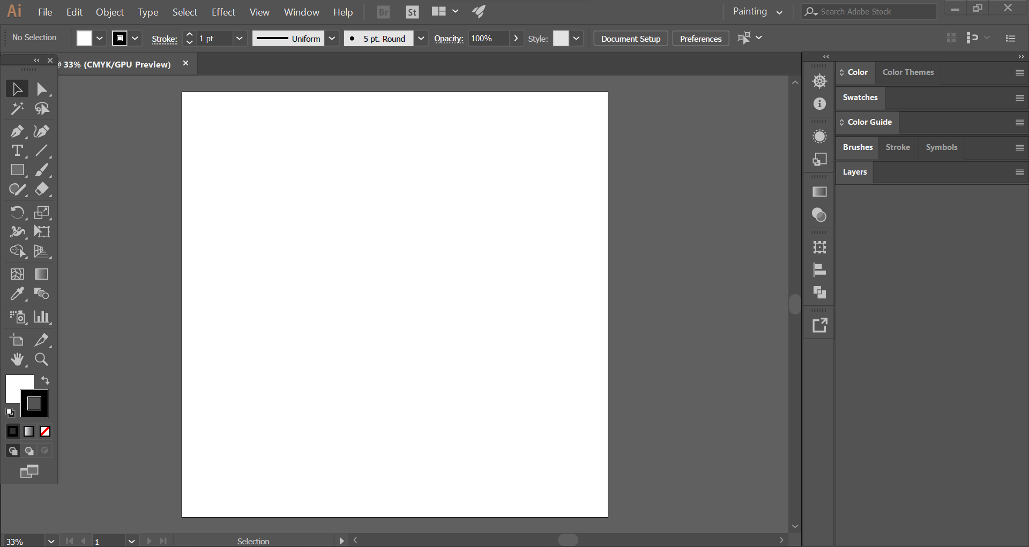

### 2.1 Halaman kerja

1. **Membuat Kepala**
2. Ubah layer 1 menjadi kepala lalu buat bentuk kepala dengan menggunakan rectangle tool atau bisa juga dengan tekan (M) pada keyboard. Lalu buat warna kulitnya dengan code color F5CCA0 dan membuat motif lukisan pada wajah.

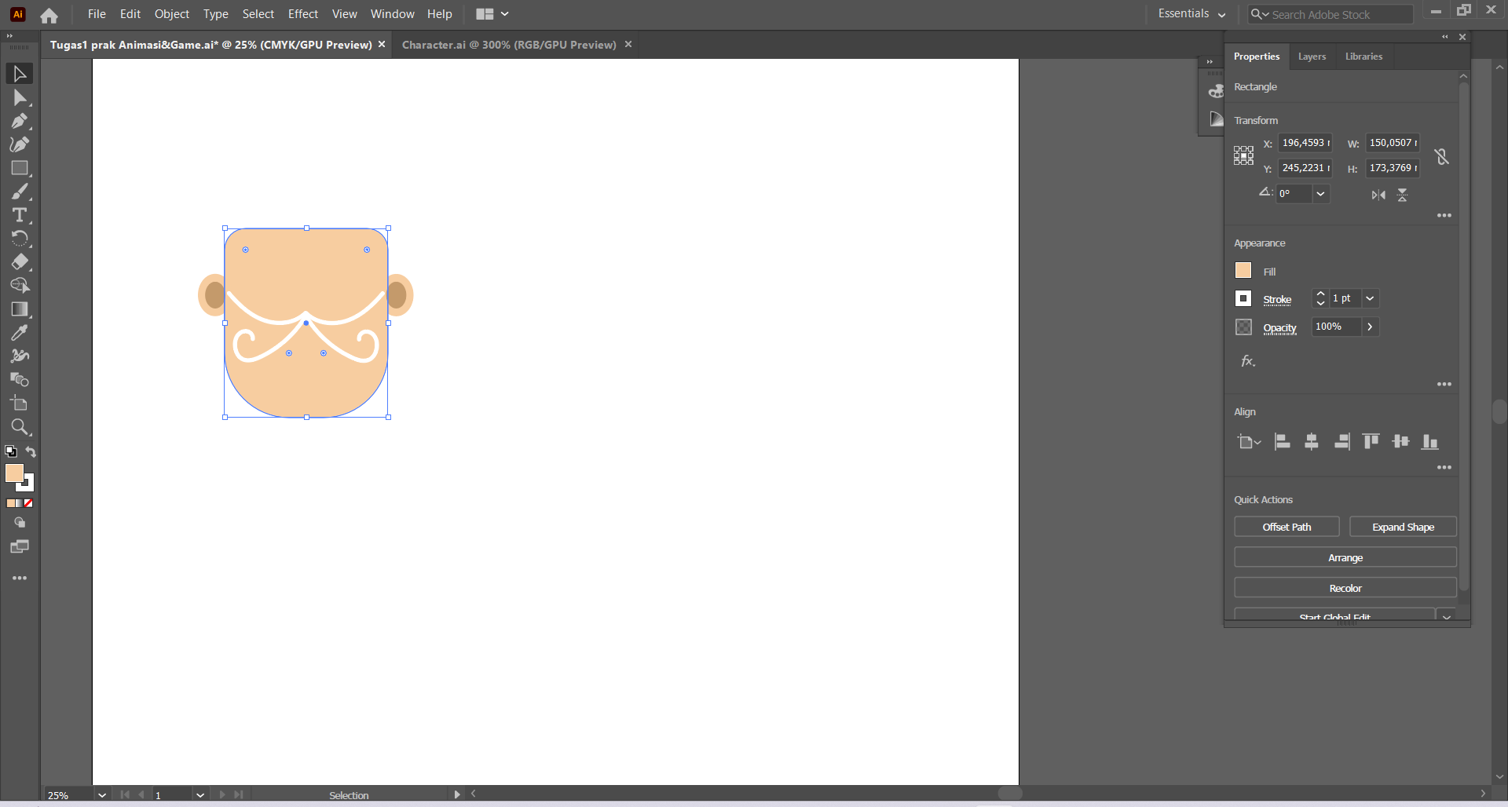

### 1.1 Membuat bentuk kepala

1. Membuat ikat kepala pada kepala dengan menggunakan rectangle tool atau bisa juga dengan menekan button M pada keyboard. Lalu bentuk menyerupai bulu atau rumbai-rumbai gambar bulu dan bentuk burung cendrawasih pada ikat kepala.

### 2.1 Membuat bentuk ikat kepala

1. Lalu membuat new layer kemudian membuat mata nya dengan menggunakan ellipse tool buat matanya berwarna hitam lalu pada alis,hidung dan mulutnya menggunakan Rectangle Tool dan Elipse tool lalu warnai giginya berwarna putih dan lidahnya berwarna merah.

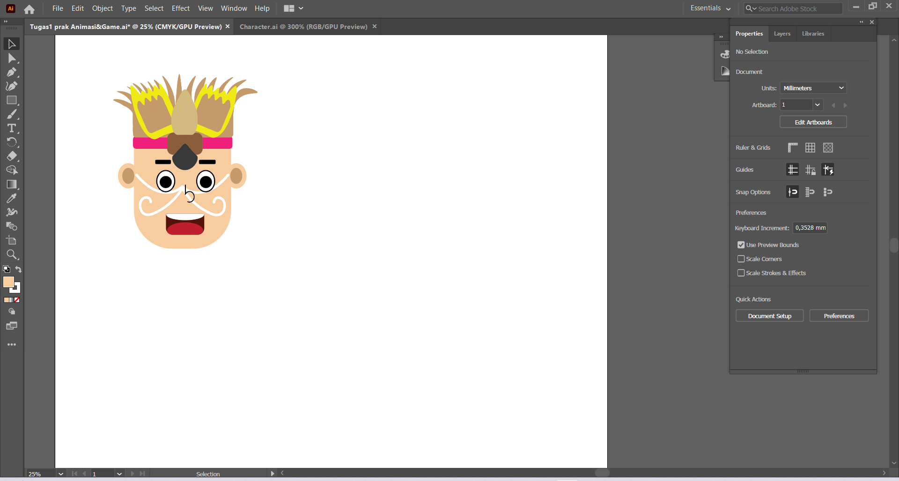

### 4.1 Membuat bagian wajah

1. **Membuat Leher dan badan**
2. Buat bagian leher dengan menggunakan rectangle tool lalu klik pada bagian bulat pada rectangle yang sudah dibuat lalu tarik ke atas sehingga membentuk melengkung lalu buat bagian badan dengan menggunakan rectangle tool lalu tarik titik diatas dan bentuk menjadi trapesium. Lalu tambahkan motif lukisan pada bagian badan.

### 1.1 Membuat leher dan badan

1. **Membuat lengan kiri, kanan dan tangan**
2. Buat menggunakan rectangle tool lalu buat melengkung lalu susun hingga membentuk sebuah lengan kiri dan tangan.

### 1.1 Membuat lengan kiri dan tangan

1. Lalu membuat lengan kanan dan tangan menggunakan rectangle tool caranya sama seperti point pertama.

### 2.1 Membuat lengan kanan dan tangan

1. **Membuat Bagian kaki**
2. Buat rumbai-rumbai dengan menggunakan rectangle tool dan bentuk menjadi bulu dan membuat hiasan pada rumbai-rumbai. A screenshot of a computer

   Description automatically generated

### 1.1 Membuat Rumbai-rumbai

1. Lalu buat paha kiri dengan menggunakan rectangle tool dan beserta kakinya kemudian pada bagian kaki buat melengkung.

### 2.1 Membuat paha kiri dan kaki

1. Buat kaki kanan nya caranya sama seperti poin kedua dengan menggunakan rectangle tool dan buat kakinya melengkung.

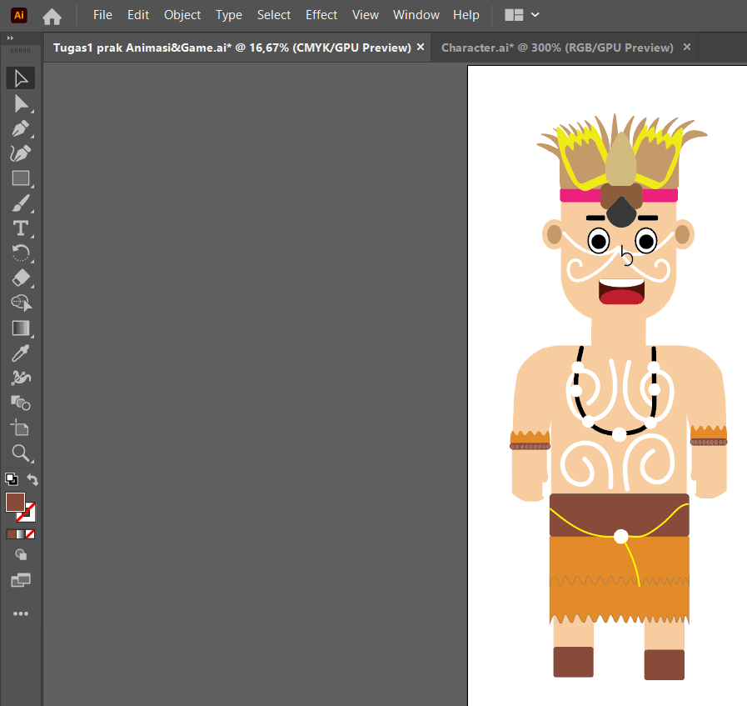

### 3.1 Membuat paha kanan dan kaki

1. Hasilnya

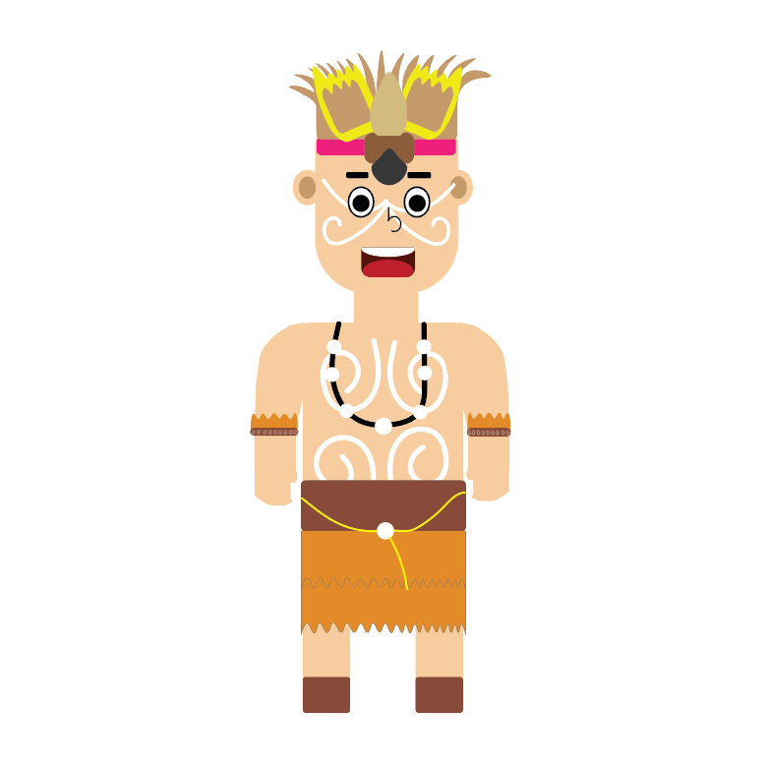

Gambar 4.1 Hasil yang telah dibuat